«СОГЛАСОВАНО»  Отдел управления образованием Администрации Лебяжьевского района  ____________ _______________ __________ дата подпись ФИО  «СОГЛАСОВАНО»  ГИБДД МО МВД России «Макушинский»  ____________ ____________ ___________ дата подпись ФИО |  |  | «УТВЕРЖДАЮ»  Директор МКОУ «Лисьевская средняя общеобразовательная школа.  ____________ ______________ Иванова Н. В. дата подпись ФИО

ПАСПОРТ
дорожной безопасности образовательного учреждения

Муниципальное казенное общеобразовательное учреждение
«Лисьевская средняя общеобразовательная школа»
(наименование образовательного учреждения)

2015г.
Общие сведения
Филиал МКОУ «Лисьевская СОШ» - «Баксарская ООШ»
^{(Наименование ОУ)}
Тип ОУ: филиал
Юридический адрес ОУ: 641503 Курганская область, Лебяжьевский район с. Центральное, ул. Школьная , д. 14.
Фактический адрес ОУ: 641503 Курганская область, Лебяжьевский район с. Центральное, ул. Школьная , д. 14.
Руководители ОУ:
Директор (заведующий) Иванова Наталья Владимировна (8-35-237) 9-35-18
(фамилия, имя, отчество) (телефон)
Заместитель директора
по учебной работе Прасолова Ирина Александровна _(8-35-237) 9-32-40_
(фамилия, имя, отчество) (телефон)
Заместитель директора
по воспитательной работе Кузьмина Елена Николаевна_(8-35-237) 9-35-18_
(фамилия, имя, отчество) (телефон)

Ответственные работники
муниципального органа
образования главный специалист: Мисечко Сергей Степанович________
(должность) (фамилия, имя, отчество)
__________________________________________
(телефон)
Ответственные от
Госавтоинспекции _________________ ________________
(должность) (фамилия, имя, отчество)
_________________ ________________
(должность) (фамилия, имя, отчество)
___________________________________
(телефон)
Ответственные работники
за мероприятия по профилактике
детского травматизма преподаватель-организатор ОБЖ Кайдоулов Серик Кувандыкович
(должность) (фамилия, имя, отчество)
__(8-35-237) 932-40
(телефон)

Руководитель или ответственный
работник дорожно-эксплуатационной
организации, осуществляющей содержание УДС∗ Гаврилов Сергей Анатольевич (8-35-237)335-18
(фамилия, имя, отчество) (телефон)
Руководитель или ответственный
работник дорожно-эксплуатационной
организации, осуществляющей
содержание ТСОДД* _____________________ ______________
(фамилия, имя, отчество) (телефон)

Количество учащихся __52________________________________________
Наличие уголка по БДД __Имеется в коридоре 1 этажа ( 2 стенда)
(если имеется, указать место расположения)
Наличие класса по БДД нет
(если имеется, указать место расположения)
Наличие автогородка (площадки) по БДД ____отсутствует______________

Наличие автобуса в ОУ КАВЗ 39762С

^{(при наличии автобуса)}
Владелец автобуса __Муниципальное казенное общеобразовательное учреждение «Лисьевская средняя общеобразовательная школа»__________________________
(ОУ, муниципальное образование и др.)

Время занятий в ОУ:
1-ая смена: 8:15 – 13:25
внеклассные занятия: 16:00 – 19:00

Телефоны оперативных служб:
_9-9-01 – пожарная служба, МЧС России________________________
_9-9-02 – отделение полиции_ ________________________
_9-9-03 – скорая медицинская помощь ________________________

Содержание
- План-схемы ОУ.
- район расположения ОУ, пути движения транспортных средств и детей (учеников, обучающихся);
- организация дорожного движения в непосредственной близости от образовательного учреждения с размещением соответствующих технических средств, маршруты движения детей и расположение парковочных мест;
- маршруты движения организованных групп детей от ОУ к стадиону, парку или к спортивно-оздоровительному комплексу;
- пути движения транспортных средств к местам разгрузки/погрузки и рекомендуемых безопасных путей передвижения детей по территории образовательного учреждения.

- Информация об обеспечении безопасности перевозок детей специальным транспортным средством (автобусом).
  - общие сведения;
  - маршрут движения автобуса до ОУ;
  - безопасное расположение остановки автобуса ОУ.

III. Приложения:

I. План-схемы ОУ.
1. План-схема района расположения ОУ,
пути движения транспортных средств и детей (учеников)
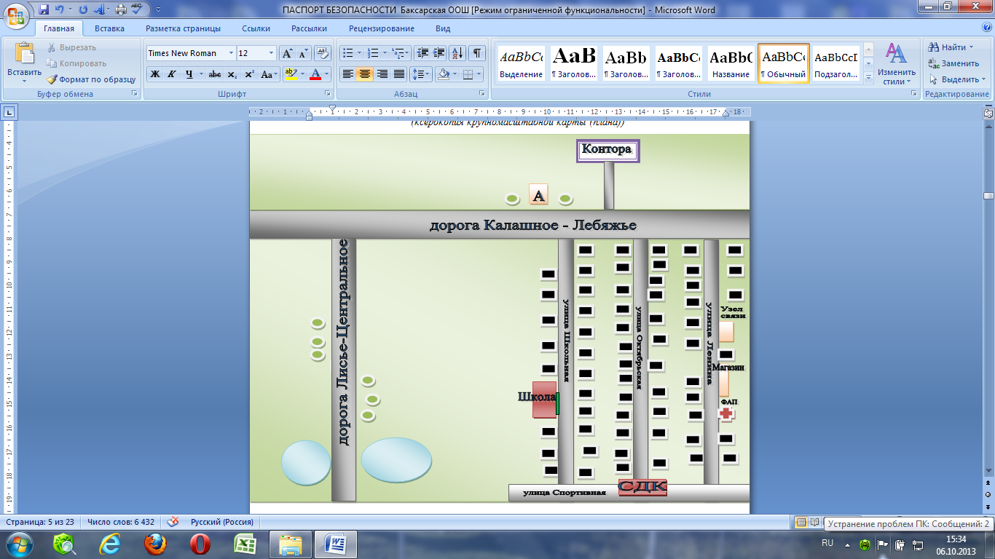
Условные обозначения:
автобус

направление движения автобуса направление движения детей

Це

2. Схема организации дорожного движения в непосредственной близости от образовательного учреждения с размещением соответствующих технических средств, маршруты движения детей и расположение парковочных мест

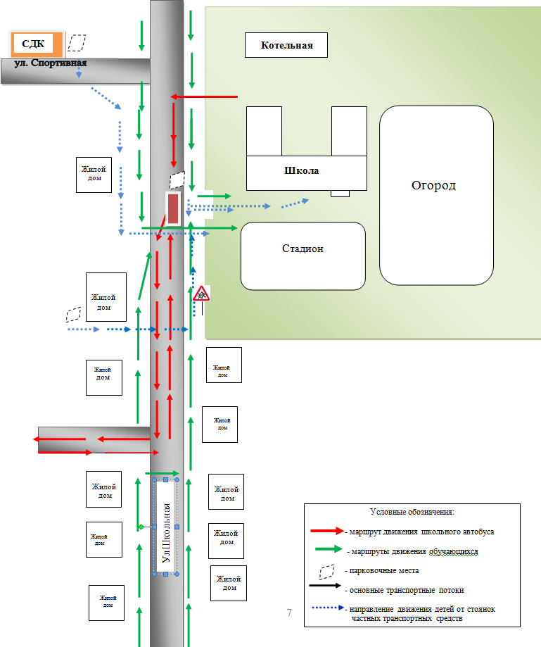

3. Маршруты движения организованных групп детей от ОУ к стадиону, СДК. 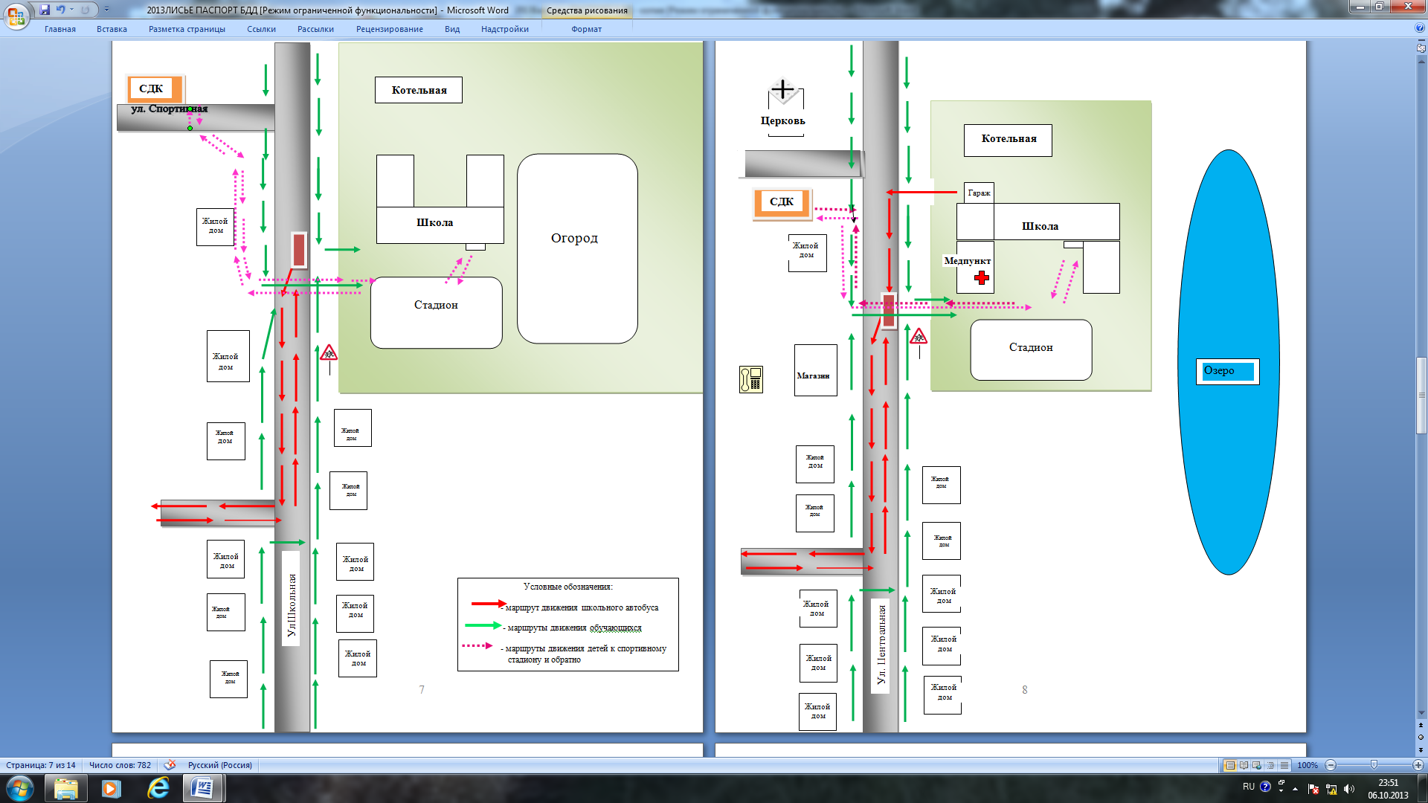

4. Пути движения транспортных средств к местам разгрузки/погрузки и рекомендуемые пути передвижения детей по территории образовательного учреждения

Гараж

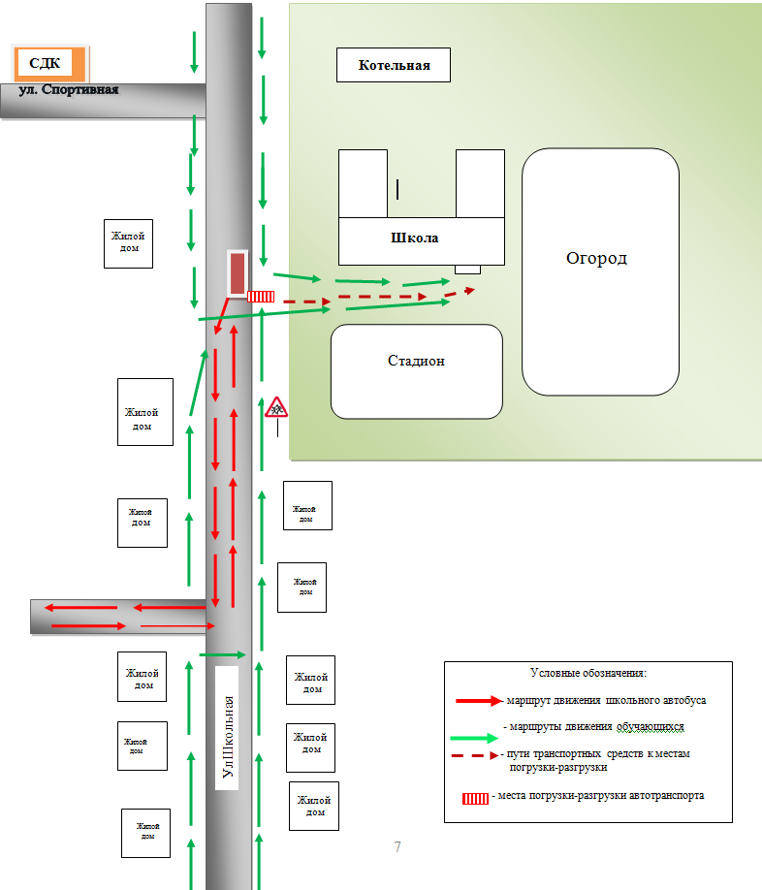

II. Информация об обеспечении безопасности перевозок детей специальным транспортным средством (автобусом).

1. Общие сведения

Марка ____КАВЗ _____________________________________________
Модель 39762С___________________________________________________
Государственный регистрационный знак ___М024ВТ45
Соответствие конструкции требованиям, предъявляемым к школьным автобусам __соответствует__________________________________________________
________________________________________________________________

1.1. Сведения о водителе автобуса

Фамилия, имя, отчество | Принят на работу | Стаж в кате-гории D | Дата пред- стоящего мед. осмотра | Период проведения стажировки | Повыше-ние ква- лификации | Допущен- ные нару- шения ПДД
Ракаев  Баймад  Каймышевич  1954 | Приказ №83  От05.12.2006г. | 38лет | 26.08.2016 |  | 12.08.2015 | нет

1.2. Организационно-техническое обеспечение

1) Лицо, ответственное, за обеспечение безопасности дорожного движения: Гаврилов Сеогей Анатольевич – мастер производственного обучения, назначен приказом №151 от 28.08.2015 прошло аттестацию ___да

2) Организация проведения предрейсового медицинского осмотра водителя:
осуществляет Сорокина Ольга Афонасьевна
(Ф.И.О. специалиста)
на основании __договора №19 от 19.01.2015 года с ГБУ «Лебяжьевская центральная районная больница»____________________________________________________
действительного до ____31.12.2015года __________
3) Организация проведения предрейсового технического осмотра транспортного средства: осуществляет __Гаврилов Сергей Анатольевич
(Ф.И.О. специалиста)
на основании ___приказа директора №151 от 28.08.2015г.
действительного до _28.08.2016г.

4) Дата очередного технического осмотра ___________
____________________________

5) Место стоянки автобуса в нерабочее время _двор водителя
меры, исключающие несанкционированное использование запираемый на замок двор водителя

1.3. Сведения о владельце

Юридический адрес владельца: 641505 Курганская область, Лебяжьевский район, с. Лисье, ул. Центральная, д. 2, Тел. (8-35-237) 9-35-18, E-mail lisnik88@yandex.ru
Фактический адрес владельца 641505 Курганская область, Лебяжьевский район, с. Лисье, ул. Центральная, д. 2, Тел. (8-35-237) 9-35-18, E-mail lisnik88@yandex.ru
Телефон ответственного лица _____ Тел. (8-35-237) 9-35-18

1.4. Сведения об организациях, осуществляющих перевозку детей специальным транспортным средством (автобусом)
Отдел управления образованием Администрации Лебяжьевского района Курганской области, тел. 9-9-18-72, 9-9-74-02.
1.5. Сведения о ведении журнала инструктажа
Журнал инструктажа имеется в наличии. В нём производятся записи повторного инструктажа на рабочем месте, периодические инструктажи, специальные инструктажи и предрейсовые инструктажи.

2. Маршрут движения автобуса ОУ

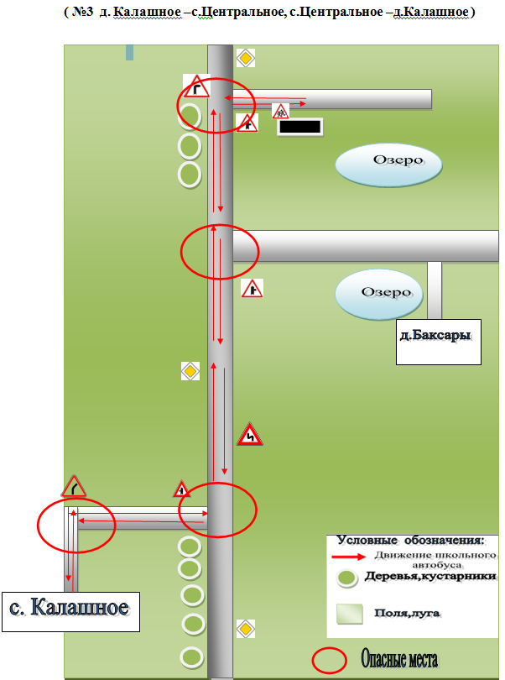

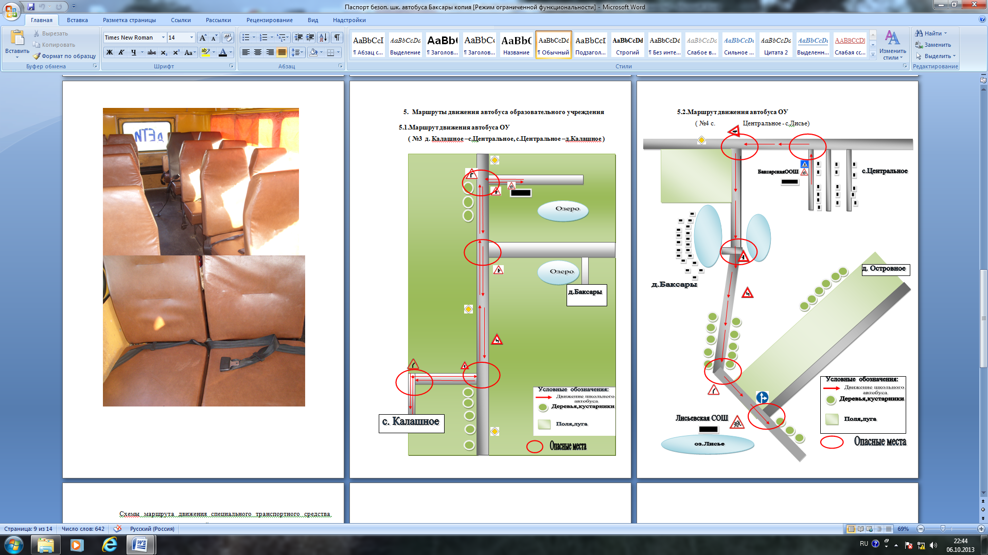

 Дорожно-эксплуатационные организации, осуществляющие содержание УДС, несут ответственность в соответствии с законодательством Российской Федерации (Федеральный закон «О безопасности дорожного движения» №196-ФЗ, КоАП, Гражданский кодекс).

